LANGKAH-LANGKAH MEMBUAT DAN MENGGUNAKAN KALKULATOR DENGAN HTML, CSS, DAN JAVASCRIPT

* ­Membuat Kalkulator dengan html, css, dan javascript

1. Pertama-tama buat file dengan nama index.html

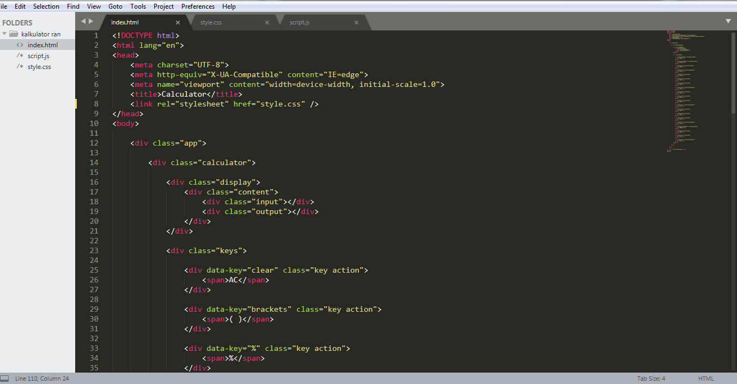

1. Kemudian buat file nama style.css

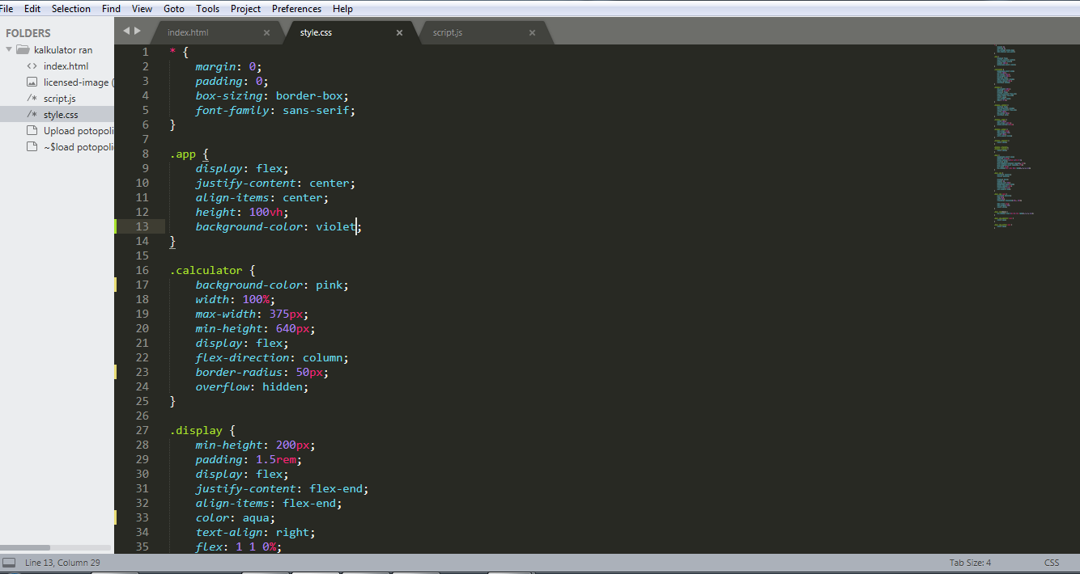

1. lalu buat file dengan nama script.js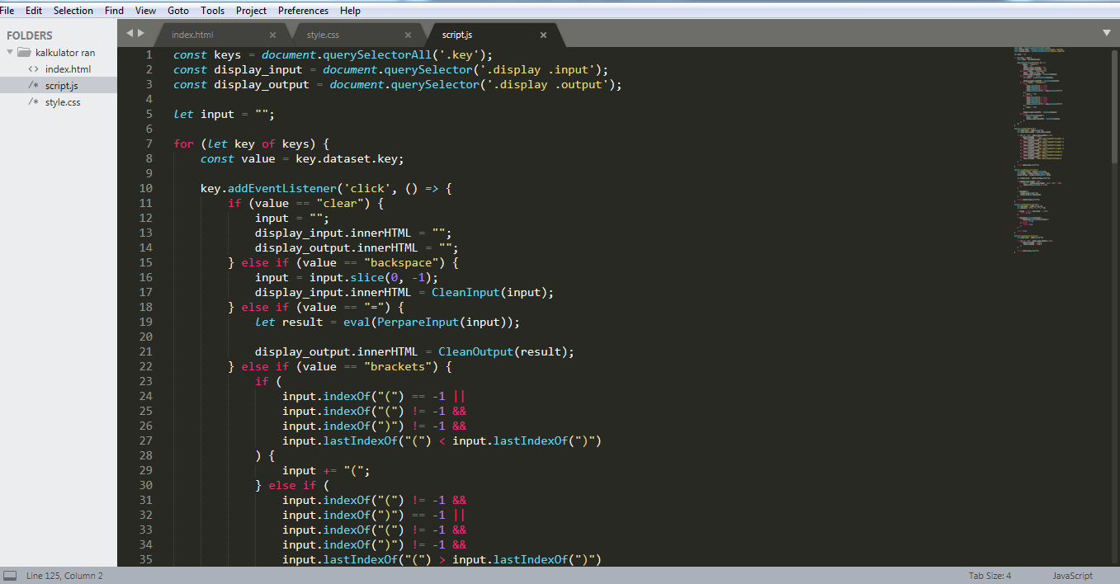
2. Kenudian save semua file lalu upload ke Githu.com

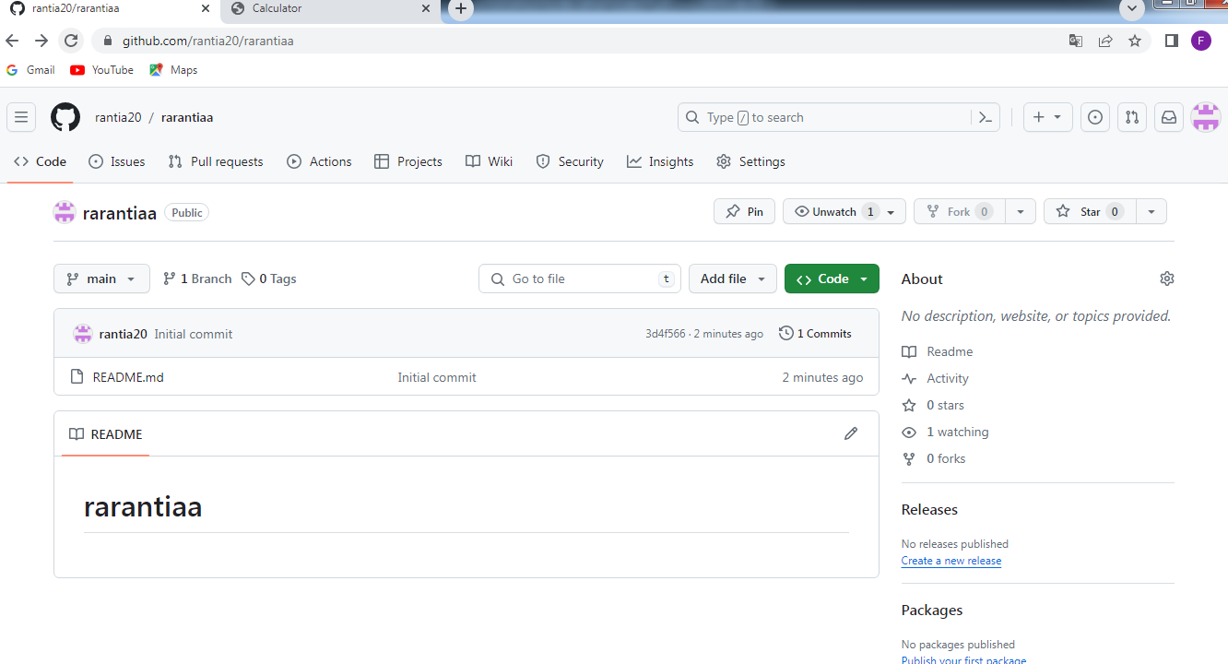

1. Kemudian buka linknya dan Lihat hasilnya

Contoh hasilnya:

- Cara menggunakan kalkulator

1. Untuk melakukan penambahan dengan tombol “+” tambahkan angka lainnya ke hasil penghitungan. Sebagai contoh, tekan "+" dan "5" untuk menambah angka lain ke hasil penghitungan "5 + 10". Saat ingin mengetahui jawabannya, tekan tombol "=" untuk mendapat hasil penghitungan tersebut, yaitu "15".
2. Lakukan pengurangan tambahan dengan memasukkan angka lain. Sebagai contoh, tekan "-" dan "5" untuk mengurangi hasil penghitungan "5– 2", lalu tekan "=" untuk mendapat jawabannya, yaitu "3".
3. Untuk melakukan perkalian dengan tombol “x” tambahkan angka sebagai contoh, tekan”x” dan “7” untuk menambah angka lain ke hasil perkalian”7x5”, lalu tekan “=” untuk memdapatkan jawabanya, yaitu ”35”.
4. Untuk melakukan pembagian dengan tombol “/” tambahkan angka sebagai contoh, tekan”/” dan “10” untuk menambah angka lain ke hasil perkalian”10/2”, lalu tekan “=” untuk memdapatkan jawabanya, yaitu ”5”.